Những loại trái cây giàu dinh dưỡng mẹ bầu không thể bỏ qua

Trái cây là loại thực phẩm không thể thiếu trong chế độ dinh dưỡng của bà bầu với nguồn vitamin, khoáng chất dồi dào vô cùng tốt cho sức khỏe.

Để có một thai kỳ khỏe mạnh, ngoài các yếu tố khác thì chế độ dinh dưỡng của mẹ bầu đóng vai trò vô cùng quan trọng. Bên cạnh những dưỡng chất quan trọng như đạm, tinh bột, chất béo, trong chế độ ăn uống cho bà bầu hàng ngày cần bổ sung đầy đủ các loại vitamin và khoáng chất tự nhiên có nhiều trong rau quả. Dưới đây là những loại quả giàu dinh dưỡng bà bầu nên ăn hàng ngày để khỏe cho mẹ, tốt cho bé.
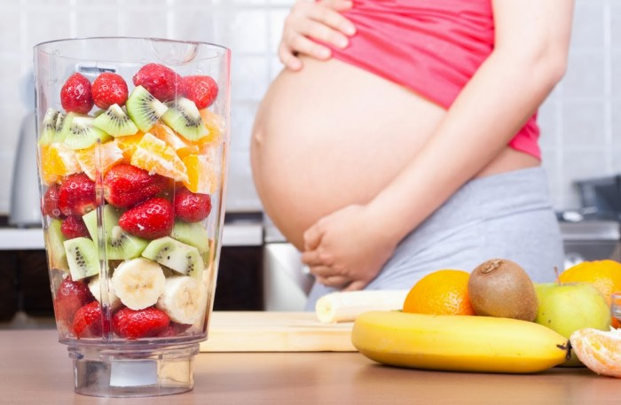

Để cung cấp đầy đủ vitamin và khoáng chất cho cơ thể, bà bầu nên ăn đa dạng các loại trái cây giàu dinh dưỡng

Nho chín

Đây là loại thực phẩm cực tốt cho mẹ bầu và thai nhi mà thai phụ nên ăn đều đặn hàng ngày. Trong nho chín có chứa rất nhiều vitamin A, vitamin B, hợp chất flavonol, chất folate, kali, natri, phốt pho, magie,… có tác dụng kiểm soát tỷ lệ trao đổi chất ở phụ nữ mang thai, phát triển thị giác cho bé ngay từ trong bụng mẹ, hoàn thiện các tế bào gene, ngăn ngừa dị tật thai nhi và giảm hẳn nguy cơ chuột rút rất nguy hiểm cho mẹ bầu.

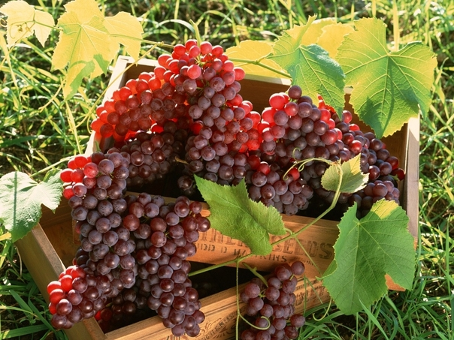
Trong nho chín có chứa rất nhiều vitamin và dưỡng chất có lợi cho cả mẹ và bé

Với loại trái cây này, bà bầu có thể ăn tươi, ép lấy nước hay trộn với sữa chua, sữa tươi ăn hàng ngày đều rất ngon miệng và bổ dưỡng.

Quả bơ rất tốt cho sức khỏe bà bầu

Từ lâu bơ được xem là loại trái cây dành cho mẹ bầu vì trong quả bơ có chứa một hàm lượng cao chất folate có tác dụng ngăn ngừa dị tật ở thai nhi rất tốt, không những thế trong quả bơ còn chứa nguồn vitamin B6, A,E,D dồi dào giúp mẹ bầu tăng cường hệ miễn dịch cơ thể, chống lại các tác nhân gây bệnh, tăng cường hoạt động trao đổi chất của cơ thể.
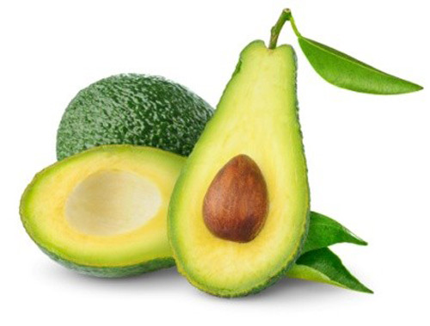
Đặc biệt hơn, mẹ bầu nên ăn bơ mỗi ngày và sử dụng một ít bơ chín trộn với sữa tươi, sữa chua để đắp mặt sẽ thấy làn da ngày càng trở nên mịn màng, hồng hào, căng tràn sức sống hơn rất nhiều.

Với quả bơ bà bầu có thể ăn tươi nhưng tốt nhất là xay bơ thành sinh tốt kết hợp với sữa đặc, sữa tươi, sữa chua và một ít nước cốt chanh nữa để thưởng thức hết vị ngon của loại trái cây này.

Táo là loại trái cây bà bầu nên ăn
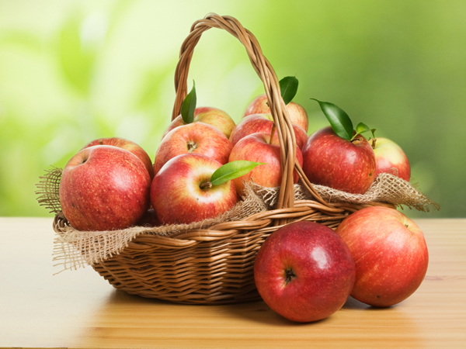
Trong các loại trái cây thì táo được xem là loại quả tốt nhất vì trong loại quả này có chứa nhiều loại vitamin và khoáng chất như: axit maclic, tannin… ăn nhiều táo có thể giữ dáng cho mẹ bầu, tránh thừa cân, béo phì đồng thời giúp thai nhi có sức đề kháng tốt ngay từ trong bụng mẹ nữa đấy. Tuy nhiên bà bầu cần lưu ý nên ăn cả vỏ táo để bảo toàn những dưỡng chất vốn có trong nó, mặt khác các mẹ có thể ăn tươi hay ép lấy nước nguyên chất uống đều rất tốt.

Quả chuối

Chuối là một loại thực phẩm rất tốt cho sức khỏe, trong chuối có nhiều loại vitamin và khoáng chất cần thiết cho cơ thể. Trong chuối, hàm lượng kali (potassium) chiếm tỉ lệ rất cao, chứa nhiều loại đường thiên nhiên như: fructose, sucrose, glucose, cung cấp một năng lượng dồi dào cho cơ thể. Ăn chuối sẽ giúp phụ nữ mang thai giảm bệnh thiếu máu do trong chuối có nhiều chất sắt kích thích sản sinh ra hemoglobin có tác dụng kích thích sự sản sinh của hồng cầu trong máu.

Chứng chuột rút trong những tháng cuối thai kỳ luôn là nỗi ám ảnh đối với phụ nữ mang thai. Với lượng kali dồi dào, chuối không chỉ là món ăn chống chuột rút cho phụ nữ mang thai mà còn cho người lao động nặng, vận động viên,… Kali trong chuối còn giúp trí não hoạt động nhạy bén và linh hoạt.

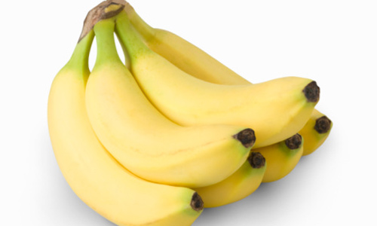
Với lượng kali dồi dào, chuối là món ăn chống chuột rút cho phụ nữ mang thai

Khi mang thai, bà bầu thường bị chứng táo bón nhiều hơn do tác động của thai lên hệ tiêu hóa, nồng độ progesterone ở thai phụ tăng lên, làm giảm trương lực cơ trơn dẫn đến thời gian vận chuyển thức ăn qua ruột non kéo dài làm cho thai phụ dễ bị táo bón.

Chuối rất giàu chất xơ nên có tác dụng nhuận tràng, tránh táo bón mà bà bầu nên dung nạp hàng ngày. Mỗi ngày ăn 2 quả chuối khi bụng đói hoặc ninh chín chuối (ninh cả vỏ), có tác dụng nhuận tràng lợi tiểu, giảm hiện tượng đi ngoài ra máu.

Lưu ý khi mẹ bầu ăn chuối: Trong chuối có chứa nhiều magie. Nếu ăn loại quả này khi đang đói thì nó sẽ phá hủy sự cân bằng magie và canxi trong máu gây ảnh hưởng xấu tới tim mạch. Không nên ăn chuối như một món tráng miệng ngay sau bữa ăn dễ gây đau bụng. Tốt nhất là khoảng 1 giờ sau bữa cơm chính.

Quả dâu tây

Dâu tây là thực phẩm giàu vitamin C, kali và mangan. Do đó, loại quả này cần thiết để giảm huyết áp, đảm bảo hệ miễn dịch khỏe mạnh cho bà bầu. Ngoài ra, dâu tây còn dồi dào vitamin nhóm B có tác dụng duy trì sức khỏe tim mạch. Dâu tây chứa phytochemical (chất thực vật tự nhiên) tốt cho sức khỏe thai nhi cũng như của mẹ.

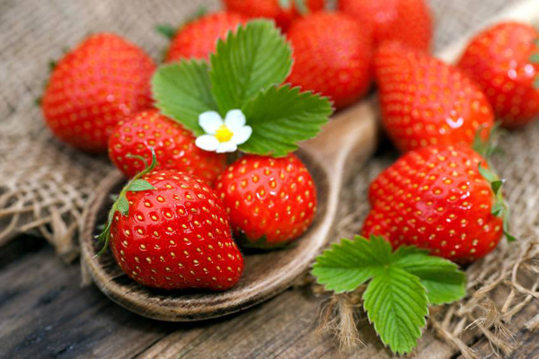
Bà bầu nên ăn dâu tây để đảm bảo hệ miễn dịch khỏe mạnh

Những lưu ý khi mẹ bầu ăn dâu tây: Dâu tây dễ bị nhiễm thuốc trừ sâu và dư lượng thuốc bảo quản thực vật nên nếu ăn nhiều dâu tây bị nhiễm hóa chất có thể làm tăng nguy cơ khuyết tật bẩm sinh ở bé. Ở một số bà bầu nhạy cảm, dâu tây có thể gây dị ứng với các dấu hiệu như tiêu chảy, đau bụng, nổi ban, khó thở, buồn nôn.

